OTT
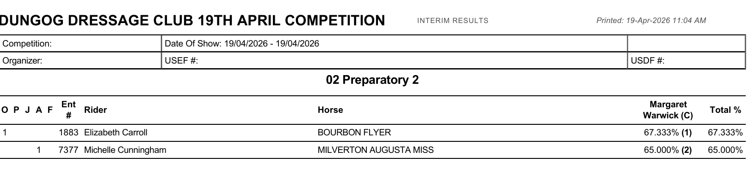
JNR/YTH

AOR
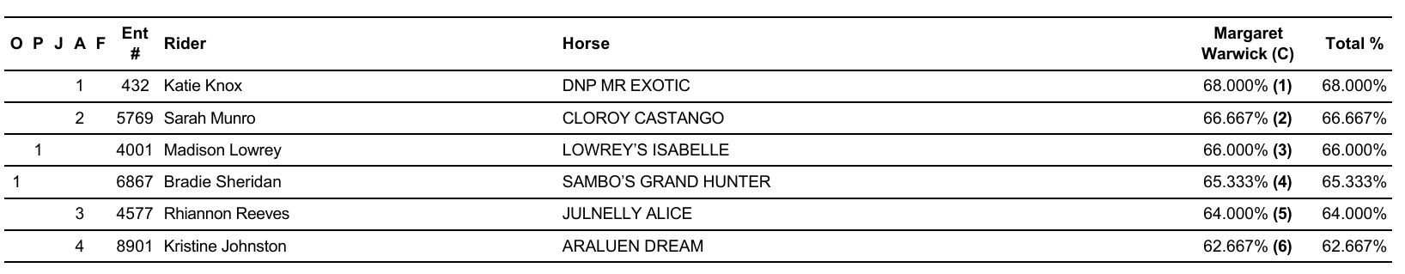

PONY
